Победители муниципального этапа
Всероссийской олимпиады школьников

Денисова Богдана, 11 а класс - 3 место

Всероссийская олимпиада по обществознанию
Учитель: Ефремова Ирина Николаевна
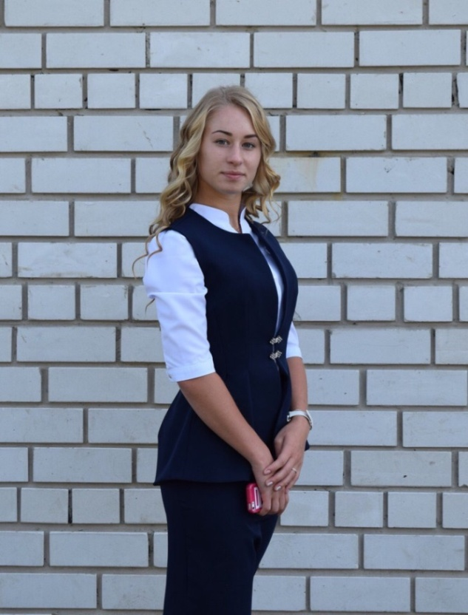
Феофанова Полина, 10 б класс – призер

Всероссийская олимпиада по обществознанию
Учитель: Ефремова Ирина Николаевна
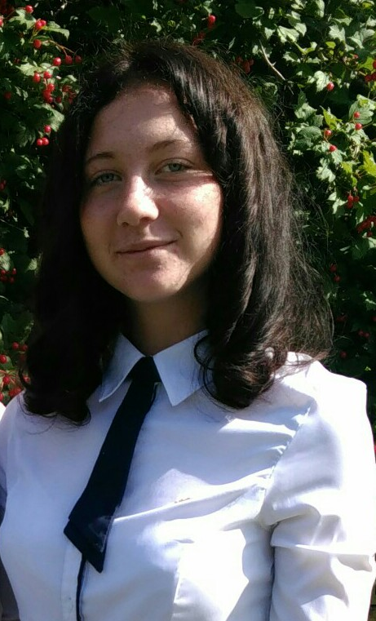
Крючкова Дана, 10 б класс – призер

Всероссийская олимпиада по обществознанию
Учитель: Ефремова Ирина Николаевна
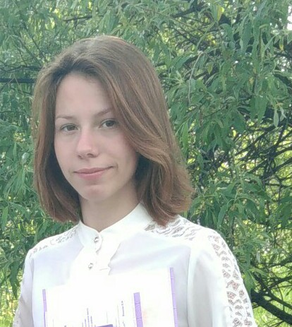

Зенкина Яна, 10 б класс – 1 место

Всероссийская олимпиада по литературе
Учитель: Белозерова Наталья Степановна
1 место
Всероссийская олимпиада по физкультуре
муниципальный этап
Учитель: Извеков Александр Георгиевич



Нечаева Анастасия,11 а класс – 1 место

Всероссийская олимпиада по литературе
муниципальный этап

Учитель: Андреяускене Анна Петровна

1 место

Всероссийская олимпиада по экологии
муниципальный этап
Учитель: Завьялова Мария Леонидовна

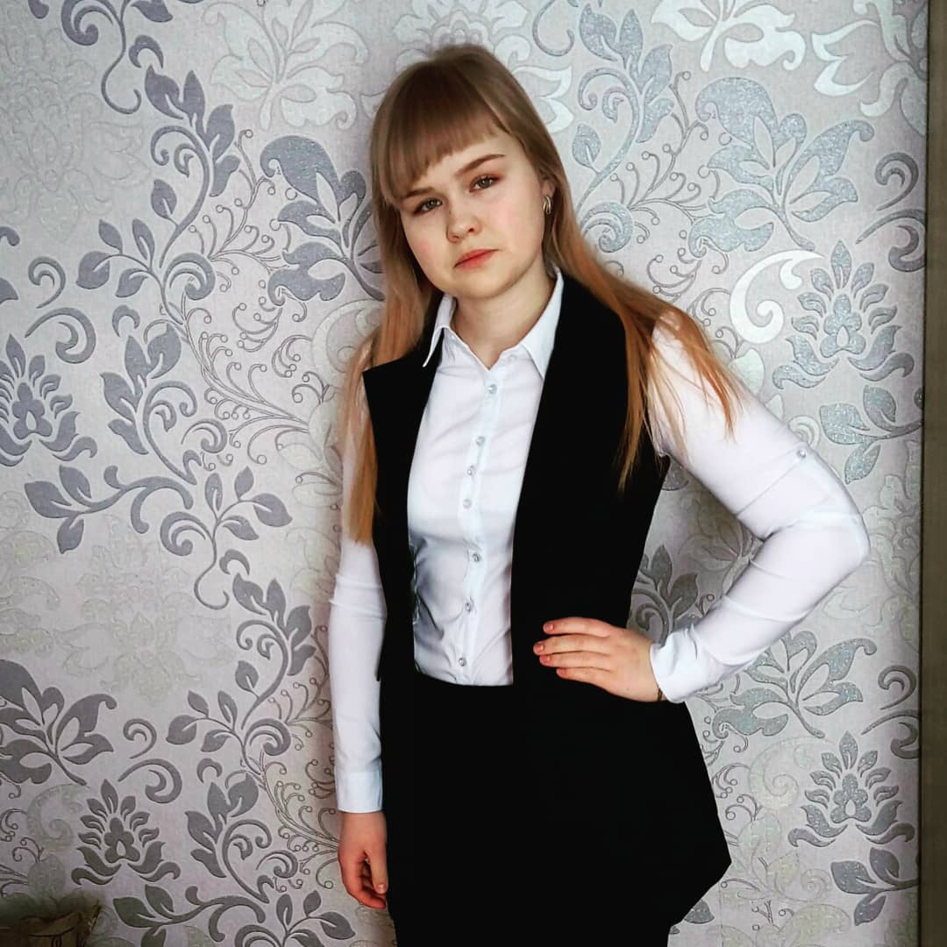

Легалов Данила,10 а класс – 1 место

Всероссийская олимпиада по экологии
муниципальный этап
Учитель: Завьялова Мария Леонидовна
2 место

Всероссийская олимпиада по биологии
муниципальный этап
Учитель: Завьялова Мария Леонидовна
2 место

Всероссийская олимпиада по математике
муниципальный этап
Учитель: Демьяненко Ирина Александровна

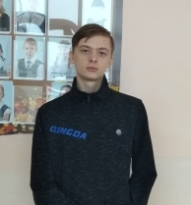
Лопатин Данил, 8 а класс – призер

Всероссийская олимпиада по ОБЖ
муниципальный этап
Учитель: Цилина Таисия Александровна
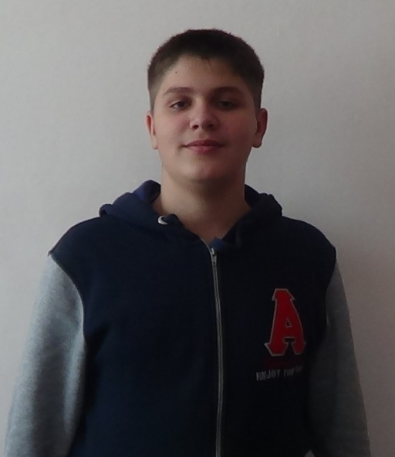
Чернышов Илья,11 а класс – призер

Всероссийская олимпиада по ОБЖ
муниципальный этап
Учитель: Паряев Антон Юрьевич
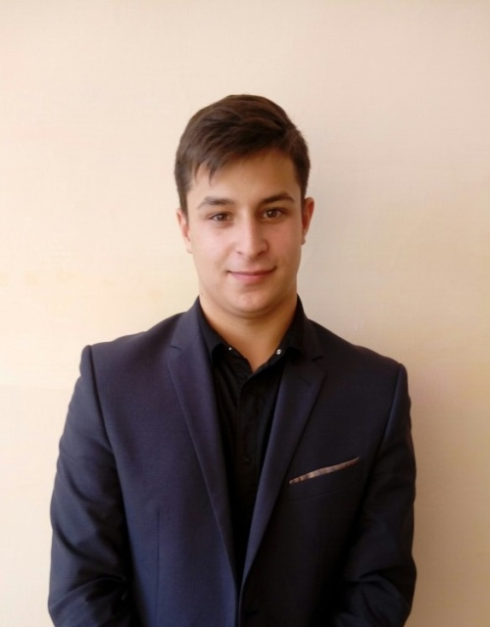

Петрулев Иван,7 а класс – 3 место

Всероссийская олимпиада по истории
муниципальный этап
Учитель: Малютина Наталья Николаевна
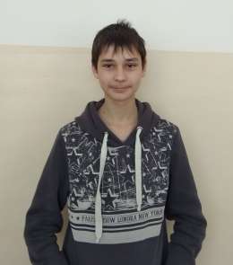

Юринова Виктория,7б класс – 1 место
Всероссийская олимпиада по физкультуре
муниципальный этап
Учитель: Извеков Александр Георгиевич
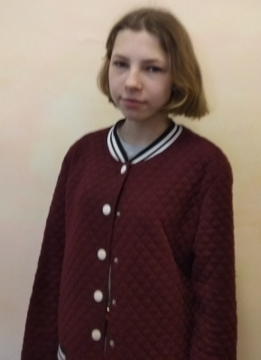

Балашова Анастасия, 11 а класс– 1 место
Всероссийская олимпиада по физкультуре
муниципальный этап
Учитель: Извеков Александр Георгиевич
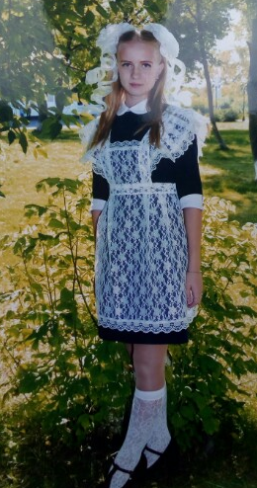

Ражев Константин,7б класс – 1 место
Всероссийская олимпиада по физкультуре
муниципальный этап
Учитель: Паряев Антон Юрьевич
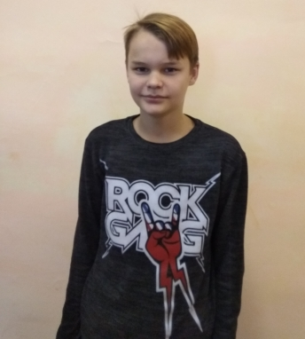

Михеев Константин,7б класс – 3 место
Всероссийская олимпиада по физкультуре
муниципальный этап
Учитель: Паряев Антон Юрьевич
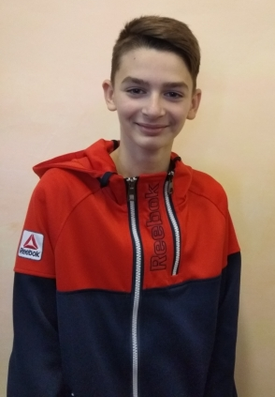

Ведров Виктор, 10 б класс – 3 место
Всероссийская олимпиада по физкультуре
муниципальный этап
Учитель: Извеков Александр Георгиевич
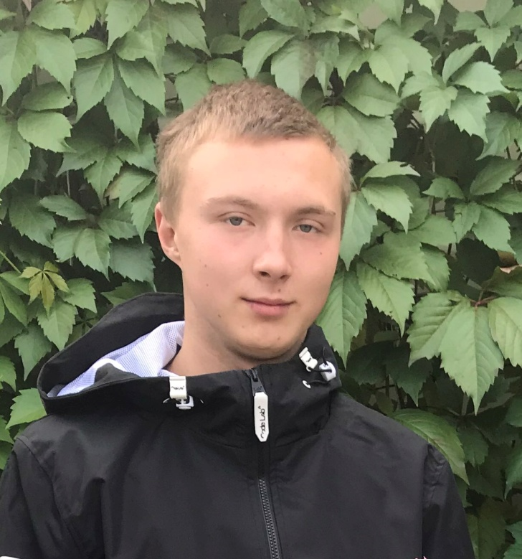

Юринов Максим, 11 б класс – призер
Всероссийская олимпиада по физкультуре
муниципальный этап
Учитель: Извеков Александр Георгиевич
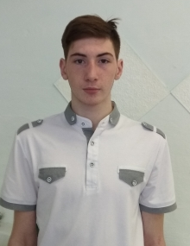

Чиган Анжелика, 9б класс – 1 место
Всероссийская олимпиада по физкультуре
муниципальный этап
Учитель: Извеков Александр Георгиевич
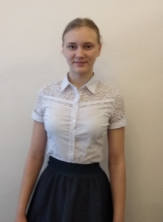

Изосимов Данила, 7 а класс – 1, 2 место
Всероссийская олимпиада по физике
муниципальный этап
Учитель: Романова Вера Борисовна
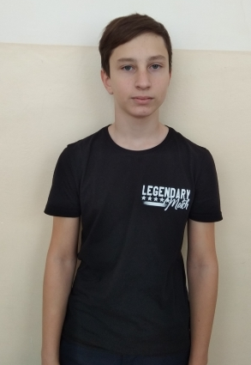

Бечикова Софья, 8 а класс – 3 место
Всероссийская олимпиада по физике
муниципальный этап
Учитель: Романова Вера Борисовна

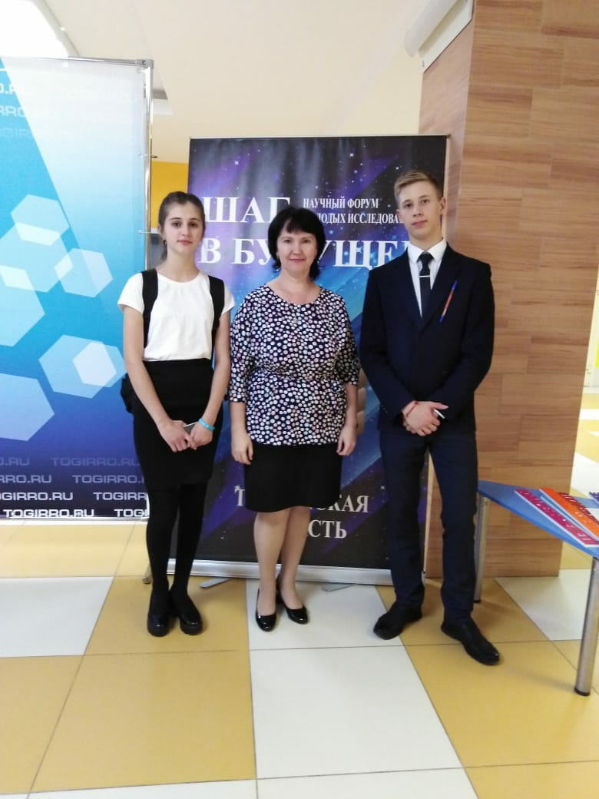
Сосунова Анастасия, 8 а класс – 2 место
Всероссийская олимпиада по физике
муниципальный этап
Учитель: Романова Вера Борисовна
1 место
Всероссийская олимпиада по биологии
муниципальный этап
Учитель: Завьялова Мария Леонидовна
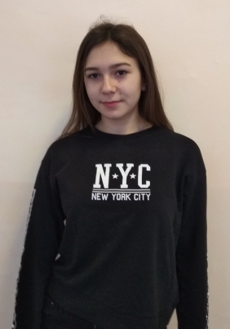
Красильников Михаил, 10 а класс - 1 место
Всероссийская олимпиада по биологии
муниципальный этап
Учитель: Завьялова Мария Леонидовна

Михалёва Виктория, 7б класс – 1 место
Всероссийская олимпиада по физкультуре
муниципальный этап
Учитель: Паряев Антон Юрьевич
2 место

Всероссийская олимпиада по биологии
муниципальный этап
Учитель: Завьялова Мария Леонидовна

Юрова Валерия, 11 б класс -1 место
Всероссийская олимпиада по биологии
муниципальный этап
Учитель: Завьялова Мария Леонидовна
1 место
Всероссийская олимпиада по химии
муниципальный этап
Учитель: Юрова Светлана Николаевна
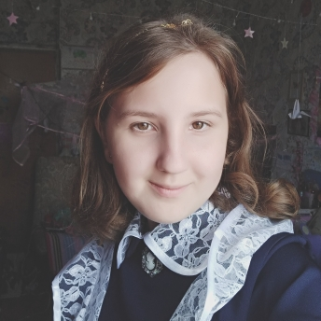

Ефремова Ксения, 10 б класс – 2 место
Всероссийская олимпиада по физике
муниципальный этап
Учитель: Романова Вера Борисовна
